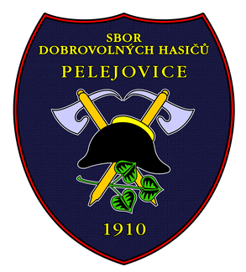
SDH Pelejovice a Městys D. Bukovsko ve spolupráci s JE Temelín Skupiny ČEZ
srdečně zvou
v sobotu 23. května 2015
na obvodovou soutěž v požárním sportu
a oslavu 105. výročí založení sboru

Program: 13:00 – zahájení, přivítání sborů
13:15 – soutěž hasičských družstev muži a ženy štafeta 4x 100m, požární útok
16:00 – vyhlášení výsledků soutěže
K tanci a poslechu zahrají Blue Berky a Dělobuch.
Občerstvení zajištěno.

